**DINAS PENDIDIKAN DAN KEBUDAYAAN   
UPTD SDN BOLA MACCA  
PENILAIAN AKHIR SEMESTER 1  
TAHUN PELAJARAN 20../20..**

|  |  |  |
| --- | --- | --- |
| Nama : . . . . . . . . . . . . . . . . . . |  | Kelas : IV (Empat) |
| Bidang Studi : PJOK |  | Hari/Tanggal : . . . . . . . . . . . . . . . . . |

**Berilah tanda silang ( X ) pada salah satu huruf a, b, c , atau d pada jawaban yang paling Tepat !**

1. Permainan sepak bola termasuk dalam jenis permainan ....

a. Bola Kecil c. Bola Besar

b. Bola Sedang d. Bola Pantul

1. Gerakan menghentikan bola, agar stabil untuk di mainkan di sebut…  
   a.   menguasai                     c.   mengontrol  
   b.   menembak                     d.   Mengoper
2. 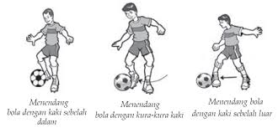Gambar disamping merupakan teknik menghentikan bola menggunakan ...

a. Kaki Bagian Luar

b. Kaki Bagian dalam kaki

c. Telapak kaki

d. Punggung kaki

1. Menendang  bola kearah gawang lawan disebut….

a.   Stopping                 c.    Shooting  
b.   Controling                 d.   Dribbling

1. Teknik menggiring atau membawa bola menuju atau mendekati gawang dalam permainan sepak bola disebut ....

a.   Stopping                 c.    Shooting  
b.   Controling                d.   Dribbling

1. Operan-operan dalam sepak bola biasanya menggunakan ....  
   a. Punggung kaki c. Kaki bagian dalam  
   b. Ujung kaki d. Kaki bagian luar
2. Dalam permainan sepak bola, apabila bola melewati garis tepi lapangan disebut…..  
   a.   Outball                     c.   Handball  
   b.   Jumpball                     d.   Kick off
3. Pemain yang berposisi sebagai penyerang dalam permainan sepakbola disebut dengan . . . .

a. Kiper c. Playmaker

b. Striker d. Defender

1. Berapa lama permainan sepak bola dimainkan setiap babaknya!

a.  45 menit        c.  55 menit

b. 50 menit   d. 60 menit

1. Jumlah pemain setiap regu dalam permainan sepak bola adalah…

a.  9 orang          c. 11 orang

b. 10 orang  d. 12 orang

1. Piala dunia sepak bola diadakan setiap ……sekali  
   a.   1 tahun                     c.   3 tahun  
   b.   2 tahun                     d.   4 tahun
2. Permainan Kasti termasuk dalam jenis permainan ....

a. Bola Kecil c. Bola Besar

b. Bola Sedang d. Bola Pantul

1. Salah satu teknik dasar dalam permainan kasti adalah.............  
   a. mendribel bola c. Menendang bola  
   b. melempar bola d. Menyundul bola
2. 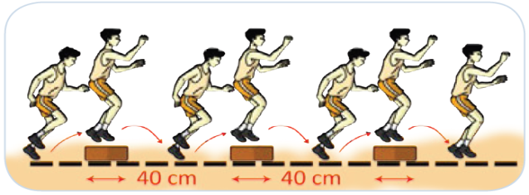Permainan melompati balok lompat sesuai dengan gambar disamping, berguna untuk meningkatkan kekuatan otot . . .

a. Lengan

b. Betis dan Paha

c. Pinggang

d. Leher

1. salah satu bentuk latihan untuk meningkatkan kecepatan berlari dan kelincahan berlari adalah ....

a. latihan Sikap Kayang c. latihan lari zig-zag

b. Latihan berjalan di atas bambu d. latihan sikap kapal terbang

1. salah satu jenis permainan tradisional yang memerlukan dan mengutamakan kecepatan dan kelincahan adalah permainan ....

a. Engklek c. Egrang

b. Bakiak d. Gobak Sodor

1. Pencak silat termasuk kedalam jenis olahraga ....

a. Aquatik c. Bela diri

b. Permainan d. Atletik

1. Berikut adalah yang tidak termasuk kedalam teknik dasar pencak silat adalah ......

a. Kuda-kuda c. pukulan

b. Tangkisan d. kayuhan

1. 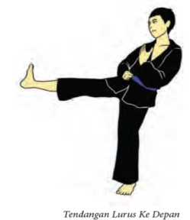Teknik silat pada gambar disamping adalah .....

a. Kuda-kuda

b. tendangan

c. Tangkisan

d.Pukulan

1. 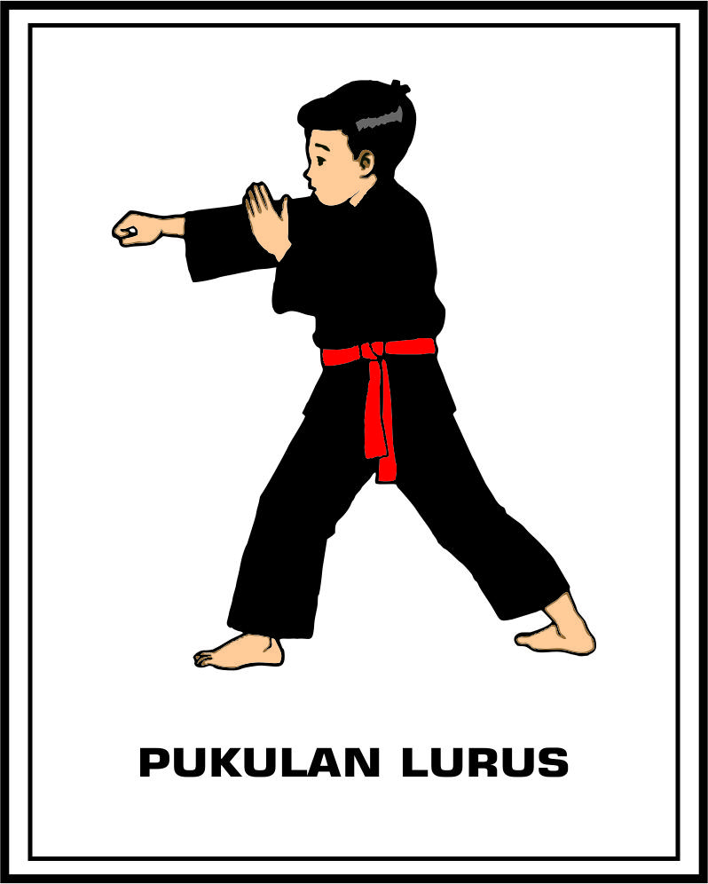Teknik silat pada gambar disamping adalah .....

a. Kuda-kuda

b. tendangan

c. Tangkisan

d. Pukulan

1. dalam pencak silat, jurus pertahanan untuk menggagalkan atau menahan serangan yang dilakukan oleh lawan dapat menggunakan tangan maupun kaki disebut dengan .....

a. Kuda-kuda c. Tangkisan

b. tendangan d. Pola langkah

1. latihan lari dengan waktu yang lama adalah salah satu jenis latihan untuk meningkatkan .....

a. Daya Tahan c. kelincahan

b. kekuatan d. Kelentukan

1. 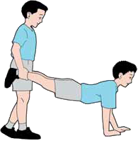Gerakan atau sikap yang bertujuan untuk melatih kelentukan tubuh, ditunjukan dengan gambar ....

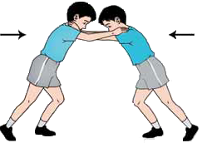a c

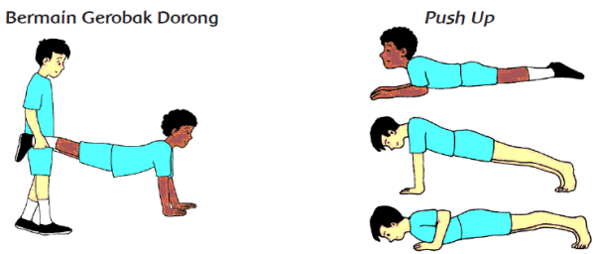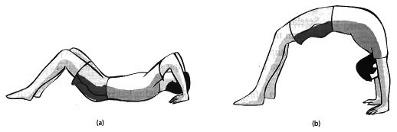

b. d

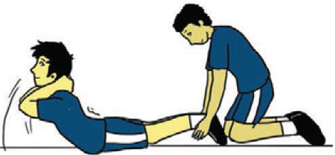

1. Pada gambar disamping merupakan gerakan latihan untuk melatih otot . . .

a. Pinggang c. Tangan

b. Kaki d. Leher

1. Gerakan atau sikap untuk melatih kekuatan otot kaki, ditunjukan dengan gambar ....

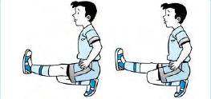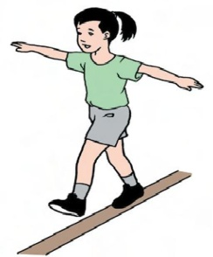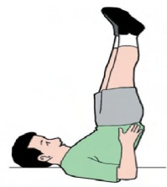

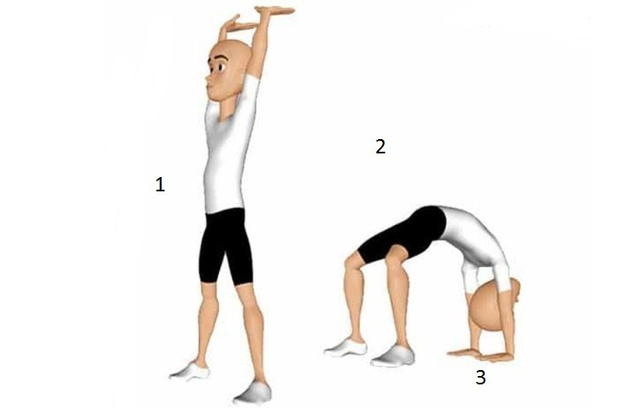 a b c d

1. Lari, lompat, jalan, dan lempar termasuk gerak dasar ....

a. atletik c. senam lantai

b. senam ritmik d. sepak bola

1. Lari dengan jarak 600 meter dapat melatih ....

a. kekuatan otot c. kelenturan otot

b. kecepatan d. daya tahan tubuh

1. Permainan kasti termasuk salah satu permainan .... a. bola kecil c. bola besar

b. bola sedang d. bola tangan

1. Alat yang diperlukan dalam permainan kasti adalah ....

a. bola sepak dan keranjang c. bola kecil dan net

b. bola kecil dan pemukul d. bola dan gawang

1. Pada permainan bola kasti masing-masing regu terdiri atas ....

a. 9 pemain c. 6 pemain

b. 12 pemain d. 8 pemain

**II. Isilah titik-titik dibawah ini dengan jawaban yang benar !**

1. Agar terhindar dari resiko cidera olahraga, hendaknya sebelum melakukan olahraga harus melakukan latihan . . . .
2. Posisi yang bertugas sebagai penjaga gawang dalam permainan sepakbola disebut ...
3. Orang yang bertugas memimpin dalam pertandingan sepakbola adalah . . . .
4. Permainan kasti termasuk kedalam jenis olahraga permainan .....
5. Olahraga pencak silat berasal dari negara . . . .
6. Berlari dan berjalan termasuk dalam gerak dasar . . . .
7. Mengayun tangan dalam posisi diam, termasuk dalam gerak dasar . . . .
8. Latihan sit-up bertujuan untuk melatih kekuatan otot . . . .
9. Permainan tradisional yang menggunakan bilah bambu, kemudian saling mendorong menggunakan bambu tersebut adalah permainan ...
10. Latihan lari zig-zag (zig-zag run) bertujuan untuk melatih . . . .
11. Jumlah pemain sepak bola setiap timnya adalah ....
12. Lapangan sepak bola berbentuk ....
13. Cabang atletik terdiri atas ....
14. Permainan sepak bola termasuk salah satu permainan ....
15. Gerakan push up melatih kekuatan otot ....

**III. Jawablah Pertanyaan Dibawah ini dengan singkat dan Jelas !**

1. Sebutkan 3 Teknik dasar dalam bermain sepakbola !

__________________________________________________________________

__________________________________________________________________

1. Sebutkan 3 teknik dasar dalam permainan bola kasti !

__________________________________________________________________

__________________________________________________________________

1. Sebutkan permainan yang termasuk permainan bola kecil!

________________________________________________________________________________________________________________________________

1. Sebutkan 3 jenis latihan untuk meningkatkan kekuatan !

__________________________________________________________________

__________________________________________________________________

1. Sebutkan 3 jenis permainan tradisonal yang kamu ketahui !

__________________________________________________________________

__________________________________________________________________

**KUNCI JAWABAN**

I. PILIHAN GANDA

|  |  |  |  |  |  |
| --- | --- | --- | --- | --- | --- |
| 1. | C | 11. | D | 21. | C |
| 2. | C | 12. | A | 22. | A |
| 3. | B | 13. | B | 23. | D |
| 4. | C | 14. | B | 24. | A |
| 5. | D | 15. | C | 25. | A |
| 6. | D | 16. | B | 26. | A |
| 7. | A | 17. | C | 27. | B |
| 8. | B | 18. | D | 28. | A |
| 9. | A | 19. | B | 29. | B |
| 10. | C | 20. | D | 30. | B |

II. ISIAN

|  |  |
| --- | --- |
| 31. | Pemanasan |
| 32. | Kiper |
| 33. | Wasit |
| 34. | Bola Kecil |
| 35. | Indonesia |
| 36. | Atletik |
| 37. | Senam |
| 38. | Perut |
| 39. | Dagongan |
| 40. | Kelincahan |
| 41. | 11 orang |
| 42. | Persegi Panjang |
| 43. | Lari, lompat, lempar |
| 44. | Bola Besar |
| 45. | Tangan |

III. URAIAN

|  |  |
| --- | --- |
| 46. | Menendang, Menghentikan bola, Mengoper, Membawa bola |
| 47. | Memukul, melempar, menangkap |
| 48. | Kasti, Soft Ball, Rounders |
| 49. | Push up, Sit up, Squat Jump |
| 50. | Dagongan, Hadang, Terumpah Panjang ( Bakiak), Engklek |

**Pedoman penilaian**

1. Romawi I betul x 1 = 30
2. Romawi II betul x 2 = 30
3. Romawi III betul x 3 = 15

|  |  |
| --- | --- |
| **Rumus** | **Skor perolehan** |
| **= ------------------------ X 100 = NA** |
| **Skor maksimal** |